20176342 송민준 - 관계 DB 저장 시스템 개발 계획서

* 구현 언어 및 개발 환경

Python 3.10.x

Visual Studio Code

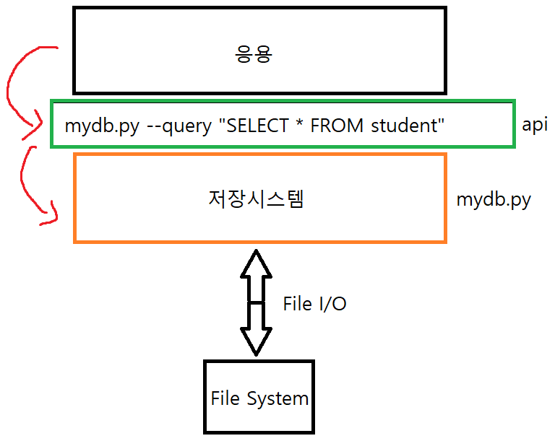

[사진] mydb.py 생성 후 질의 실행 후 파일 I/O를 나타낸 그림

**파일 구조 설계** : 저장시스템 home directory 기준으로, 테이블당 테이블명으로 폴더 생성. 각 폴더에는 slotted page의 개수 등 슬롯 페이지 관련 데이터를 담고 있는 table.meta 파일 존재. 각 슬롯 페이지 헤더에서는 레코드가 어디 있는지에 대한 Pointer를 담고 있게 설계

**Meta-data의 Meta-data 설계** : 저장시스템 home directory에 meta.meta 파일 생성 후 각 table.meta 파일의 위치와 개수 등의 정보를 가지게 설계

**가변길이 레코드 포맷** : Null bitmap을 가변길이 레코드 제일 앞으로 오게 설계, Null bitmap은 8비트(1바이트)로 한 레코드에서 최대 컬럼을 8개만 가질 수 있게 설계, Offset(2bytes) , Length(2bytes) 로 설계해서 총 Length(99)*컬럼 개수(8) 대략 레코드 하나의 크기는 1000바이트가 최대, 최소는 컬럼 1개*length(1) + null bitmap 1바이트 => 3바이트가 되게 함 , Null bitmap이 1이 될 시 해당 Byte 데이터 회수 설계

**Slotted page 구조** : Free space 구현은 교재와 같이 슬롯 페이지의 중간 부분이 Free Space가 될 수 있도록 설계, #Entries 부분은 1바이트로 할당하여 슬롯 페이지 1개당 2^8-1개의 레코드를 최대로 가질 수 있게 설계, 레코드 포인터, End of Free Space 포인터는 2바이트씩 할당하여 4000바이트의 블록 크기를 처음부터 끝까지 가리킬 수 있게 설계, 슬롯 페이지 크기 4000바이트로 설계한다.